SORTIDA ESCOLAR

EL 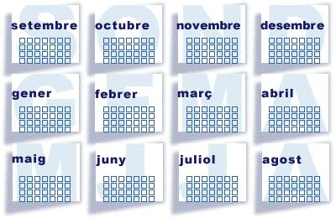 A LES 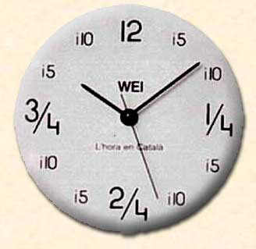 ..9........,

....21 .................

ANIREM A UNA 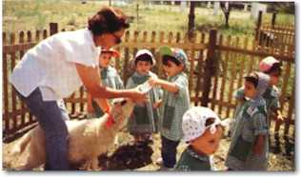.

EL  = 7 €

TORNAREM A LES 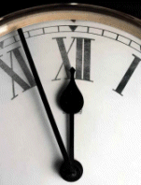 ...16:30................

Cal portar : ⬇ (Inserir graella material i/o aliments i treure el que no cal )

